**Blockchain trong giáo dục: các khả năng cho Hệ thống quản lý học tập nghiên cứu dựa trên Blockchain cho các cơ sở GDĐH**

**Blockchain in Education: possibilities for a blockchain based study management system for Higher Education Institutions**

*Báo cáo này để hoàn thành các yêu cầu của hội thảo "Blockchain, phân tích dữ liệu và thay đổi kỹ thuật số bên trong các công ty" được tổ chức tại Đại học Bielefeld khoa học ứng dụng từ ngày 24 đến 30 tháng 9 2018.*

Giáo sư giám sát: **Prof. Dr. Rer** **pol. Rainer Lenz** – ĐH khoa học ứng dụng Bielefeld

**Người thực hiện Tahir Lushi**

ĐH khoa học ứng dụng Bielefeld,

Khoa Quản trị Kinh doanh

Số trung tuyển đại học Nr.: 1151938

Email: [tahir.lushi@fh-bielefeld.de](mailto:tahir.lushi@fh-bielefeld.de)

December 2018

**Sưu tầm và dịch thuật: Ts. Mai Văn Tỉnh,**

**Cố vấn chiến lược Học viện OFE Việt Nam,**

**Phó trưởng Ban chính sách,**

**Hiệp hội các trường ĐH&CD**

**Hà Nội, 11-8-2020**

**Bảng nội dung**

1. Giới thiệu 3
2. Mô tả ngắn về Công nghệ Blockchain 4
3. Các khả năng sử dụng Blockchain trong giáo dục 4
   1. Quản lý hồ sơ sinh viên (ECTS) 5
   2. Trao trình độ văn bằng 9
   3. Chủ quyên tự chủ về danh tính cá nhân (Danh tính quyền tự chủ) 12
4. Các biến chứng có thể có khi dùng blockchain vào GD đại học 13
5. Hình dung về một “Blockchain University” 14
6. Kết luận 17
7. Thư tịch 18

**Danh sách các hình**

Fig. 1 Ví dụ về phát hành ECTX cho sinh viên ………………………………………………………6

Fig. 2 Cấu trúc của nền tảng EduCTX và các bên liên quan 7

Fig. 3 Quá trình xác minh những thành tựu học tập của sinh viên 8

Fig. 4 Một giấy chứng nhận mẫu của đại học Nicosia 10

Fig. 5 Quá trình xác minh chứng chỉ trên Bitcoin blockchain 10

Fig. 6 Cách phát hành chứng chỉ và công việc xác minh của Blockcerts 11

Fig. 7 Minh họa các nút trên Blockchain như vậy 14

Fig 8. Qui trình trúng tuyển tại trường đại học cho đến khi nhận được tín chỉ ECTS thông qua blockchain 15

Fig. 9 Quan hệ giữa các nút trường đại học bên trong Blockchain (hợp đồng thông minh) 15

Fig. 10 Qui trình làm một học kỳ trao đổi tại một trường ĐH đối tác 16

1. **Giới thiệu**

Blockchain là một trong những công nghệ mới nổi gần đây với các đặc tính của nó như sự tin cậy, minh bạch, bất biến, chủ quyền tự chủ và xuất xứ, cung cấp các giải pháp thay thế cho các vấn đề khác nhau trong các ngành khác nhau. Một trong số đó chắc chắn cũng là ngành giáo dục. Có rất nhiều thủ tục và quy trình trong ngành giáo dục (và đặc biệt là trong giáo dục đại học) có thể được số hóa. Một trong số đó là quy trình cấp tín chỉ hoặc văn bằng hệ quy đổi tín chỉ (ECTS) cho sinh viên hoặc hiển thị chúng cho một tổ chức bên thứ ba. Lúc này, cần rất nhiều thời gian và sức lực để có được tất cả các giấy tờ cần thiết để chứng minh rằng thành tích của học sinh là bản gốc. Các tình huống phổ biến nhất mà mọi sinh viên có thể hình dung là thực hiện một học kỳ trao đổi ở nước ngoài và thể hiện thành tích của mình với nhà tuyển dụng. Trong ví dụ của chúng tôi, trường đại học đối tác muốn có tất cả các giấy tờ có thể liên quan đến các tín chỉ ECTS và các khóa học mà người nộp đơn đã thực hiện để có thể đưa ra quyết định về việc chấp nhận hoặc từ chối đơn đăng ký. Hoặc nếu muốn tiếp tục du học, họ cần phải chứng minh thành tích của mình trước. Để làm được điều này, sinh viên cần liên hệ với trường đại học quê nhà của họ và yêu cầu cấp các tài liệu đó. Trong nhiều trường hợp, điều này cần một thời gian và chi phí để xem xét. Ví dụ đơn giản thứ hai là chứng minh cho nhà tuyển dụng thấy rằng những thành tích đó là nguyên bản. Trong trường hợp như vậy, nhà tuyển dụng cần phải liên hệ với trường đại học trong nước để hỏi xem chứng chỉ đã cấp có phải là bản gốc hay không và liệu sinh viên đã học các khóa học mà anh ta tuyên bố có chưa.Bài báo này nhằm mục đích chỉ ra một số khả năng để giải quyết các vấn đề như vậy thông qua blockchain. Bài báo không đi sâu vào chi tiết kỹ thuật của việc xây dựng blockchain thích hợp, mà là tìm cách khái niệm về mặt lý thuyết một nền tảng, có thể được sử dụng bởi các trường đại học, sinh viên và nhà tuyển dụng để quản lý các tín chỉ ECTS và chứng chỉ văn bằng. Điều này có nghĩa là một nền tảng, thông qua đó trường đại học sẽ cấp các khoản tín chỉ ECTS cho sinh viên dưới dạng mã thông báo sau khi vượt qua thành công một kỳ thi và do đó là chứng chỉ văn bằng sau khi nhận được số lượng tín chỉ/mã thông báo cần thiết. Sinh viên sẽ có thể hiển thị thành tích của họ cho các nhà tuyển dụng tiềm năng của họ hoặc cho một trường đại học khác thông qua hiển thị khóa công khai của họ. Một nghiên cứu điển hình trong bài báo này sẽ là nền tảng EduCTX, cung cấp một giải pháp tương đối tốt cho các vấn đề nêu trên. Nền tảng này sẽ được mô tả chi tiết và nó cũng sẽ được mở rộng với một số ý tưởng mới để làm cho nó phù hợp hơn với các bên liên quan.

Bài báo này sẽ bắt đầu với một mô tả rất ngắn gọn về blockchain và các đặc điểm của nó, để tiếp tục sau đó với những ứng dụng có thể có của blockchain trong ngành giáo dục và đặc biệt là giáo dục đại học. Các nghiên cứu điển hình sẽ theo sau và cũng sẽ được nâng cao và áp dụng cho tình huống. Trong phần cuối của bài báo này sẽ có sự kết hợp của các giải pháp được mô tả trong một trường hợp giả định về 5 trường đại học cung cấp văn bằng chung.

Nghiên cứu này được thực hiện với các phương pháp nghiên cứu định tính bao gồm đánh giá tài liệu và các trường hợp sử dụng từ các tác nhân khác nhau, chẳng hạn như các công ty, công ty khởi nghiệp hoặc trường đại học.

2. **Mô tả ngắn gọn về Công nghệ Blockchain**

Định nghĩa mà hầu hết các tác giả đồng ý là blockchain là một sổ cái phân tán kỹ thuật số. Các lợi thế chính của Công nghệ Blockchain là tính chủ quyền tự chủ, sự tin cậy, tính minh bạch và xuất xứ, tính bất biến, tính không trung gian và sự cộng tác.

Nói cách khác, blockchain có thể tạo ra một môi trường phi tập trung, nơi các giao dịch và dữ liệu, được xác thực bằng mật mã, không nằm dưới sự kiểm soát của bất kỳ tổ chức bên thứ ba nào. Mọi giao dịch đã từng hoàn thành đều được ghi lại trong một sổ cái bảo mật, không thay đổi, có thể xác minh, minh bạch và vĩnh viễn, với dấu thời gian và các chi tiết khác.

Blockchain đầu tiên và nổi tiếng nhất là blockchain Bitcoin, tồn tại từ năm 2009 và được tạo ra bởi Satoshi Nakamoto vẫn chưa được biết đến. Bây giờ, gần một thập kỷ sau, có rất nhiều blockchain khác trên thị trường, với Ethereum là một trong những Blockchain được sử dụng nhiều nhất.

1. **Khả năng sử dụng Blockchain trong giáo dục**

Các lĩnh vực mà các Tổ chức Giáo dục Đại học có thể sử dụng Blockchain, như từ một nghiên cứu của EU đã xác định, là cấp văn bằng, kiểm định công nhận và cấp phép, quản lý hồ sơ sinh viên, quản lý tài sản trí tuệ và thanh toán. Bài báo này nhấn mạnh vào hai trong số các lĩnh vực này, đó là quản lý hồ sơ sinh viên và trao văn bằng. Khả năng bảo mật vĩnh viễn các chứng chỉ trong blockchain cũng sẽ được thảo luận thêm cùng với khả năng sử dụng danh tính có chủ quyền đã được xác minh để nhận dạng sinh viên trong các tổ chức giáo dục.

Các lĩnh vực này, nơi công nghệ blockchain có thể đưa ra một số giải pháp sáng tạo cùng với lý do triển khai các giải pháp dựa trên blockchain cho các tình huống hiện có sẽ được thảo luận trong các phần sau của chương này.

Một điều rõ ràng là, những giải pháp mới này sẽ cung cấp một cái gì đó tốt hơn cho tất cả các bên được đưa vào, nếu không sẽ không có ý nghĩa gì khi sử dụng chúng. Điều đó cần lưu ý, trước hết chúng phải an toàn và đáng tin cậy, chúng phải đủ rõ ràng để mọi người hiểu và dễ sử dụng. Trong số những thứ khác, các giải pháp này sẽ tiết kiệm chi phí quản lý và các phức tạp khác đi kèm. Tất cả các hoạt động phải có thời gian ngắn hơn để hoàn thành và phải có hiệu quả khi hoàn thành nhiệm vụ của chúng, với khả năng thất bại rất thấp và tiềm năng rất cao để cải thiện bảo mật dữ liệu cá nhân của các bên liên quan. Cuối cùng nhưng không kém phần quan trọng, tất cả những thay đổi này phải hoàn toàn hợp pháp.

a. **Quản lý hồ sơ sinh viên (ECTS)**

Hệ thống Tích lũy và Chuyển đổi Tín chỉ Châu Âu (ECTS) nằm trong Liên minh Châu Âu và nằm ngoài một chuẩn được công nhận rộng rãi để đo lường thành tích học tập của sinh viên. Tuy nhiên, không có sự chuẩn hóa nào liên quan đến việc lưu trữ các tín chỉ này hoặc chuyển chúng sang cơ sở Giáo dục Đại học (HEI) khác một cách nhanh chóng và tự động. Trong phần này, chúng tôi sẽ chỉ giới hạn bản thân ở các khoản tín chỉ ECTS và cách chúng có thể được phát hành thông qua blockchain và được lưu trữ ở đó. Việc trao các tín chỉ ECTS bởi nhà trường đại học là hành động chính thức công nhận việc hoàn thành một đơn vị học tập, góp phần đạt được văn bằng dự định. Việc tích lũy một số tín chỉ nhất định dẫn đến việc lấy được văn bằng tương ứng, có thể là Cử nhân, Thạc sĩ hoặc Tiến sĩ.

Như được định nghĩa từ Ủy ban Châu Âu trong “Hướng dẫn sử dụng ECTS”, việc chuyển đổi tín chỉ phải cung cấp khả năng cho sinh viên có được các tín chỉ tích lũy của họ trong một tổ chức nhà trường được công nhận từ một tổ chức nhà trường khác là đóng góp vào việc trao bằng cấp. Các trường đại học và các khoa được phép thỏa thuậnđể đảm bảo tự động ghi nhận việc chuyển các khoản tín chỉ. Tại thời điểm này, tài liệu về các tín chỉ ECTS được cung cấp bởi các tài liệu hỗ trợ như Danh mục khóa học, Thỏa thuận học tập, Bảng điểm của Hồ sơ và Giấy chứng nhận Vị trí làm việc. Công nghệ Blockchain cung cấp khả năng tuyệt vời để tránh các thủ tục này, trong nhiều trường hợp, gây trở ngại cho sinh viên và công việc bổ sung cho ban quản trị trường đại học.

Các cơ sở giáo dục đại học đã sử dụng ECTS có thể trao và chuyển các khoản tín chỉ trên một blockchain được phép, được tạo ra đặc biệt cho mục đích này.

Đã có một số nỗ lực để tạo ra các blockchain như vậy để có thể trao các khoản tín chỉ ECTS trong một chuỗi khối. Trong số các nền tảng và dự án đã được phân tích, ý tưởng cụ thể và tiên tiến nhất là nền tảng EduCTX. Nền tảng này đề xuất một nền tảng chấm điểm và cấp tín chỉ giáo dục đại học dựa trên blockchain. Nền tảng này phải được sử dụng bởi sinh viên, trường đại học và các công ty (với tư cách là nhà tuyển dụng) với tư cách là các bên liên quan chính. Nó cũng đề xuất một cái gọi là mã thông báo ECTX, sẽ được quản lý, xử lý và kiểm soát bởi nền tảng nêu trên trên mạng ngang hàng (P2P) phân tán, nơi các đồng đẳng (các nút) sẽ là các cơ sở Giáo dục Đại học. Một mã thông báo ECTX phải bằng một tín chỉ ECTS. Sinh viên sẽ giữ một ví blockchain EduCTX, nơi họ có thể thu thập mã thông báo ECTX (trong trường hợp này là các khoản tín chỉ ECTS) từ cơ sở giáo dục đại học của họ sau khi hoàn thành khóa học. Cụ thể, sau khi học đạt một khóa học, sinh viên sẽ nhận được chuyển các mã thông báo ECTX vào ví của họ bằng với số ECTS mà một khóa học cung cấp. Theo đề xuất nền tảng sau một giao dịch như vậy, dữ liệu sau sẽ được lưu trữ trên blockchain: người gửi (tên chính thức của cơ sở Giáo dục Đại học), người nhận - sinh viên (được trình bày ẩn danh), mã thông báo (giá trị tín chỉ của một khóa học) và nhận dạng khóa học .Một giao dịch như vậy sẽ giống như ví dụ sau:Send ECTX from ERSdpxl Tt3tAeEwQV8TwxxVWE62a6AocMB X

Type an address or a name

EdUG8fBkY84vVwejjpzNdzPA7fApHbHnPW

Amount (ECTX) *

6 SEND ALL

8 Ũ.ỮOOCŨ

Smartbridge (Optional)

ALGEBRA I (2017)

Passphrase*

**®**

**REMAINING BALANCE , r„ r**

E189999927 LOAD TX FROM FILE NEXT CANCEL

*Fig. 1 Example of issuing ECTX to a student[1]*

Bằng cách này, một sinh viên với tư cách là người nhận mã thông báo ECTX sẽ có thể chứng minh các khóa học đã hoàn thành bằng cách trình bày địa chỉ blockchain của họ. Do tính nhạy cảm về bảo mật, nền tảng EduCTX đề xuất rằng sinh viên sẽ được trường đại học quê nhà chỉ định một địa chỉ đa chữ ký 2-2, vì vậy họ sẽ chỉ có thể nhận mã thông báo, nhưng không thể chuyển chúng đến một địa chỉ khác. Theo đề xuất của nền tảng, quá trình trao ECTX cho sinh viên và khả năng chứng minh quyền sở hữu của họ sẽ có thể thông qua ứng dụng khách API blockchain EduCTX.

Như đã đề cập ở trên, các Cơ sở Giáo dục Đại học (HEI) sẽ hoạt động như các nút, có nghĩa là trong khi tham gia mạng, một HEI mới sẽ phải thiết lập một nút mạng. Vì không phải mọi tổ chức ngẫu nhiên đều có thể tham gia mạng lưới, các HEI thành viên quyết định có chấp nhận HEI mới làm nút hay không sau khi xem xét đơn đăng ký của nó. Một lợi thế của đề xuất nền tảng EduCTX là không cần khai thác các giao dịch và do đó không cần sức mạnh tính toán. Giao thức đồng thuận được đề xuất là bằng chứng cổ phần ủy quyền (DPoS), cho phép một nút (HEI) xác nhận các giao dịch và niêm phong các khối sau khi được các nút khác bỏ phiếu với tư cách là đại biểu. Vì vậy, cộng đồng sẽ bầu chọn một đại biểu và trao quyền niêm phong các khối mới. Phần thưởng giả mạo nên được hạ xuống 0 để giữ cho nền tảng cũng như cộng đồng dân chủ và phi lợi nhuận. Tổng quan về nền tảng EduCTX platform được trình bày trong biểu đồ sau:

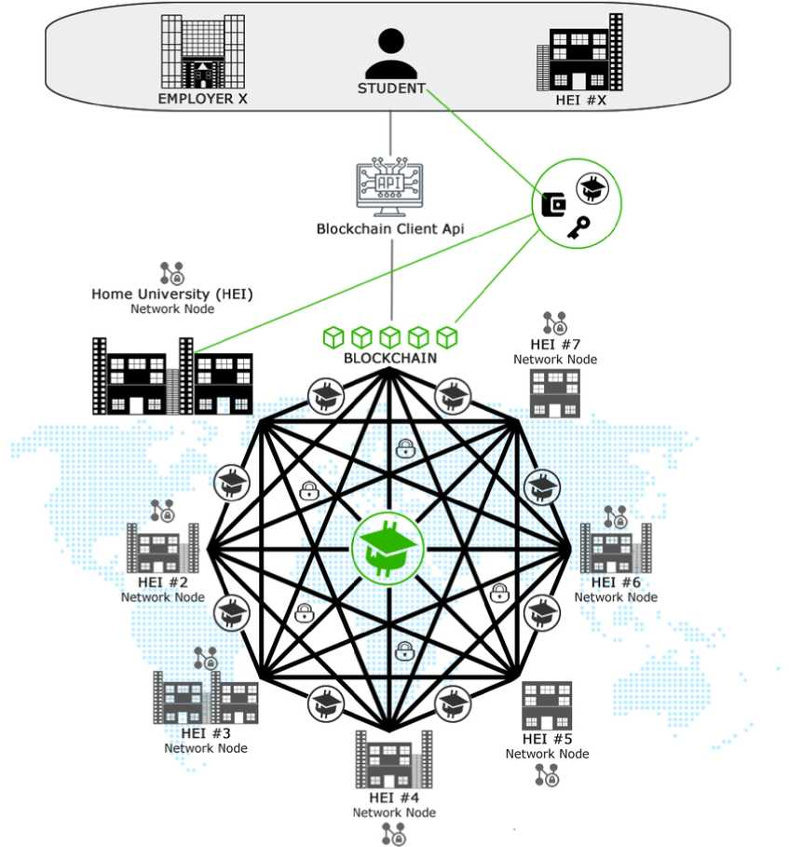

*Fig. 2 Structure of the EduCTX platform and its stakeholders9*

Quá trình xác minh tín dụng của sinh viên bởi một tổ chức, có thể là trường đại học hoặc nhà tuyển dụng tiềm năng (một công ty) được mô tả rõ ràng và nó không bao gồm bất kỳ rủi ro nào về việc sử dụng sai dữ liệu từ các bên không được ủy quyền. Như các tác giả của nền tảng EduCTX giải thích, khi một tổ chức cần xác minh thành tích giáo dục của một sinh viên, trước tiên sinh viên phải gửi địa chỉ blockchain của mình, 2¬2 đa chữ ký của mình và tập lệnh đổi quà của mình cho tổ chức xác minh (trường đại học hoặc công ty). Sau đó, họ sẽ kiểm tra nó bằng cách sử dụng API web blockchain để truy cập dữ liệu (trong trường hợp này là các khoản tín chỉ ECTS và các khóa học liên quan). Để đảm bảo rằng sinh viên thực sự đang sử dụng địa chỉ blockchain của mình, tổ chức xác minh sẽ gửi một tin nhắn riêng tư cho sinh viên, mà anh ta/cô ta phải ký bằng địa chỉ khóa riêng tư của họ [10] Quy trình BPMN sau cung cấp thêm chi tiết cho kế hoạch này:

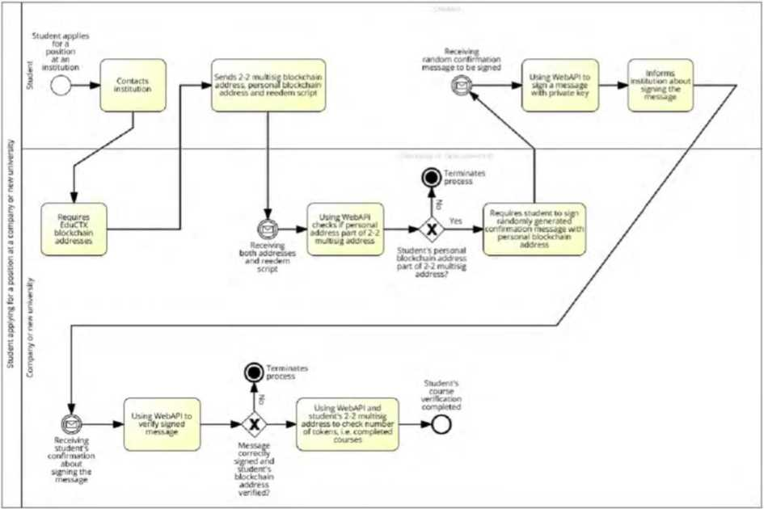

*Hình 3 quá trình xác minh thành tích học tập của sinh viên11*

Nền tảng EduCTX tất nhiên không phải là nền tảng duy nhất giải quyết việc lưu trữ và bảo mật dữ liệu giáo dục trên các blockchains nhưng là một trong những nền tảng chính giải quyết chính xác vấn đề cấp, lưu trữ chứng minh quyền sở hữu ECTS. Một nền tảng khác để lưu trữ và theo dõi hồ sơ giáo dục đã được Sony Global Education trình bày, nhưng nó không liên quan chính xác đến giáo dục đại học cũng như với các khoản tín chỉ ECTS.

Dựa trên thông tin được cung cấp trong phần này, người ta có thể nói rằng EduCTX đề xuất một cách tiếp cận thực tế về vấn đề trao ECTS cho sinh viên của các cơ sở Giáo dục Đại học. Việc triển khai ý tưởng này dường như hoàn toàn có thể thực hiện được như được trình bày từ các tác giả của nền tảng, những người đã tạo ra một bản triển khai nguyên mẫu. Tuy nhiên, trong các phần tiếp theo, chúng tôi sẽ kiểm tra các khả năng mở rộng ý tưởng của nền tảng EduCTX với các dịch vụ bổ sung, như tạo ra các mức độ dựa trên blockchain và đảm bảo các điều này trên Blockchain.

a. **Trao trình độ văn bằng**

Sau khi thảo luận về các khả năng chỉ định và lưu trữ ECTS trên các blockchain, bây giờ chúng ta sẽ xem xét khả năng cấp chứng chỉ trên blockchain.Các thỏa thuận tìm hiểu giữa các trường đại học cũng có thể được viết dưới dạng hợp đồng thông minh và tại điểm hoàn thành các tiêu chí, các khoản tín chỉ sẽ được tự động chuyển. Ngoài ra, để tích lũy, điều này có thể thực hiện được, khi đạt được một số tín chỉ nhất định, hợp đồng thông minh sẽ tự động cấp văn bằng chứng chỉ (bình đẳng giữa tất cả các trường hợp).

Theo nhận định của Bartolomé (2017), có hai trường hợp, trong đó các cơ sở Giáo dục Đại học tham gia, đã mang lại giải thưởng cho các chứng chỉ trong chuỗi khối. Cơ sở đầu tiên là Đại học Nicosia ở đảo Síp, nơi cung cấp một số khóa học đã được công nhận với các chứng chỉ có thể xác minh trên blockchain. Đại học Nicosia đã cung cấp khóa học đại học đầu tiên về chủ đề tiền điện tử DFIN-511 Giới thiệu về tiền kỹ thuật số vào năm 2014 và lưu trữ chứng chỉ hoàn thành và tham gia vào chuỗi khối Bitcoin. Những gì họ đã làm không thực sự lưu trữ các chứng chỉ trong chuỗi khối Bitcoin mà là hàm băm của các chứng chỉ này. Họ không lưu trữ hàm băm của riêng từng sinh viên, mà là hàm băm của một tài liệu chỉ mục với tất cả các hàm băm của chứng chỉ được cấp trong một kỳ hạn cho một khóa học này trong đó. Điều này một mặt được lý giải bởi thực tế là việc lưu trữ không hoàn toàn miễn phí, vì mọi đầu vào sẽ được coi là một giao dịch và mặt khác với thực tế là các băm sẽ an toàn hơn và dễ dàng xác minh hơn nếu chúng được lưu trữ cùng nhau. Lý do tại sao hàm băm được lưu trữ trong blockchain chứ không phải chứng chỉ trước hết là vì hàm băm chiếm ít dung lượng hơn nhiều so với tài liệu PDF của chứng chỉ và thứ hai là chỉ có thể tạo lại hàm băm từ tài liệu PDF chứ không phải ngược lại. Thông qua thuật toán SHA-256, người ta luôn có thể tạo hàm băm của tài liệu PDF. Từ cùng một tài liệu xuất ra cùng một hàm băm mỗi lần. Vì vậy, nếu chúng tôi muốn xác minh chứng chỉ, chúng tôi tạo hàm băm của phiên bản PDF của chứng chỉ và nếu chúng tôi tìm thấy hàm băm này trong danh sách các hàm băm chứng chỉ từ Đại học Nicosia, chúng tôi biết rằng chứng chỉ đó là bản gốc. Theo giải thích của nhà phát hành các chứng chỉ này, các hướng dẫn chi tiết sẽ được đưa vào chứng chỉ, chẳng hạn như hàm băm của tài liệu chỉ mục trong đó tất cả các hàm băm được bao gồm và hàm băm của chính chứng chỉ. Trên thực tế, chỉ hàm băm của tài liệu chỉ mục được lưu trữ trong chuỗi khối Bitcoin. Ví dụ về cách một tài liệu chỉ mục trông như thế nào được hiển thị trong hình sau. Hình này chỉ hiển thị trang đầu tiên liệt kê một số hướng dẫn và các chi tiết khác. Trong các trang tiếp theo, có danh sách tất cả các băm của các chứng chỉ đã cấp về thành tích và tham gia khóa học được đề cập trong hình.

**3 h**

**UNIVERSITY OF NICOSIA**

INDEX về các chứng chỉ trao cho những sinh viên đã  
hoàn tất thành công khóa dfin-511 nhập môn về khóa học tiền tệ kỹ thuật số của trường đại học of  
Nicosia của MSC trong tiền tệ kỹ thuật số, tháng bảy-tháng chín 2014

Một băm SHA-256 của tài liệu chỉ mục này đã được lưu trữ trong blockchain Bitcoin ngày 15 tháng 9thứ 2014, trong một giao dịch cũng sẽ được công bố vào tháng 9 1sLH 2014 thông qua các trường đại học của Nicosia của trang web và tài khoản Twitter @MScDigltal.

Trên các trang sau đây là SHA-256 băm trong 137 giấy chứng nhận trao cho các sinh viên đã tham gia thành công trong dfin-511 giới thiệu về các loại tiền tệ kỹ thuật số mooc, được cung cấp bởi đại học Nicosia.

Để kiểm tra tính xác thực của chứng chỉ đã trình bày, hãy làm theo các bước sau:

1. Xác nhận tính chân thực của tài liệu index:
2. Đảm bảo rằng bạn đang sử dụng một tài liệu chỉ số hợp lệ được cung cấp bởi đại học Nicosia
3. Tài liệu chỉ mục PDF có thể được tìm thấy tại<http://diqitalcurrencv.unic.ac.cy/certificates> và tại các địa điểm trực tuyến khác phân phối bởi Đại học Nicosia
4. Tính hợp lệ của tài liệu chỉ số có thể được xác nhận bằng cách xem xét trường OP_RETURN trong các giao dịch blockchain xác nhận giữa 1200 và 1400 GMT vào tháng 9 là1"2014. Băm sa-256 tài liệu chỉ mục hợp lệ, prepended bằng *"unicdc*  *'*  (554e6963444320 trong hex mã hóa) sẽ được tìm thấy trong một giao dịch trong thời gian đó
5. Xác nhận chứng chỉ:
6. Sản xuất một băm SHA-256 của chứng chỉ PDF được xác thực
7. Tìm kiếm chứng chỉ SHA-256 băm trong tài liệu xác thực chỉ mục . Nếu mã băm được tìm thấy, sau đó chứng chỉ là xác thực

Tìm kiếm một tham chiếu hiện có

*Hình 4 một giấy chứng nhận mẫu của đại học Nicosia115*

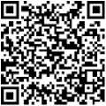

Trong khung của bài viết này, tôi đã thử quá trình xác minh của một giấy chứng nhận ngẫu nhiên từ Đại học Nicosia bằng cách sử dụng một băm. Tôi có thể tìm ra rằng theo cách này, việc xác minh sẽ có giá 00025 BTC (Bitcoin) mà bằng 0, 81 € (tại một Price BTC của 3230, 57 € trên 05. Tháng 12 năm 2018). Có hai khả năng để xác minh chứng chỉ: hoặc sử dụng một băm hoặc sử dụng một tài liệu PDF (bằng cách kéo và thả).

Đầu vào frasf) đại diện cho tài liệu của bạn để được dẫn đến prod của sự tồn tại trước đây của nó.

Chọn một tài liệu và có nó được chứng nhận trong Bitcoin blockchain  
chỉ 0.0002 b BTC

**Payment Required**

Xin vui lòng gửi 0,25 mbtc đến

**1L8mPqPs5CXTxLVsWJXrGvjAvcn6kpJ9d8**

Sau khi gửi thanh toán của bạn , hãy nhấp vào nút bên dưới để tiếp tục quá trình chứng nhận tài liệu  
.

Continue Certification

Permalink to your registration

11 add4fa574336f0e71622fb10b5cca4495e947384444ca2a6f4e65b61645741

*Hình 5 quá trình xác minh chứng chỉ trên Bitcoin blockchain.[2] [3]*

Trường hợp sử dụng thứ hai là dự án Blockcerts từ Viện Công nghệ Massachusetts (MIT), có dạng nền tảng và tiêu chuẩn cho phép các tổ chức triển khai blockchain trong các chương trình giáo dục. Như Bartolomé tuyên bố, Blockcerts bao gồm bốn cấu phần cơ bản: nhà phát hành - tổ chức phát hành chứng chỉ kỹ thuật số, các chứng chỉ - chứa các tuyên bố nhất định về thành tích, kỹ năng hoặc các đặc điểm khác của sinh viên, người xác minh - người xác minh rằng chứng chỉ là bản gốc và không bị thay đổi và tất cả điều này mà không cần bất kỳ sự trợ giúp nào từ nhà phát hành và ví - nơi các chứng chỉ được lưu trữ và có thể được chia sẻ với một trường đại học hoặc nhà tuyển dụng khác.

Bốn cấu phần này được hình dung trong hình dưới đây, trong đó người phát hành là trường học, người nhận là sinh viên và người xác minh là nhà tuyển dụng.

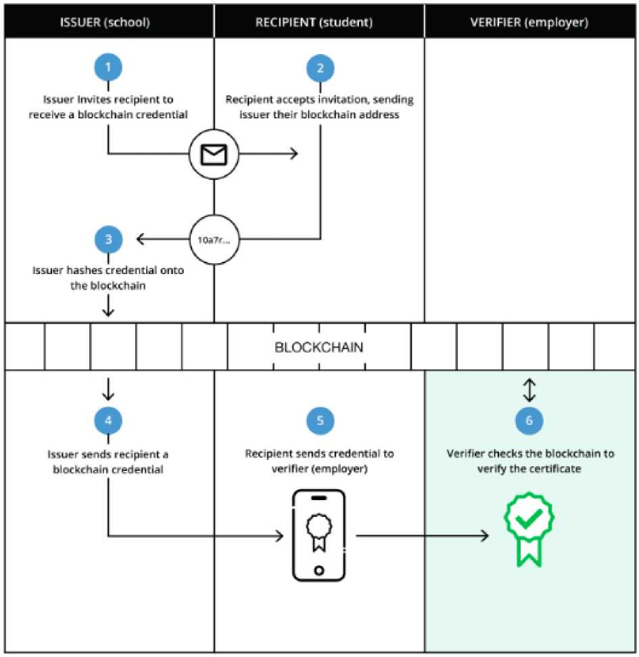

*Hình 6 phát hành chứng chỉ và công việc xác minh của Blockcerts như thế nào. 19*

Khác với trường hợp sử dụng của Đại học Nicosia, Blockcerts hoạt động với chuỗi khối Bitcoin và Ethereum. Tuy nhiên, sự phát triển tiếp tục giúp nó có thể hoạt động trên bất kỳ blockchain nào kể cả các blockchain riêng tư. Blockcerts không bị giới hạn ở việc chỉ cấp và xác minh các chứng chỉ học tập, mà là một chuẩn mở để xây dựng các ứng dụng phát hành và xác minh hồ sơ chính thức dựa trên blockchain, có thể là giấy phép, chứng chỉ học tập, hồ sơ công dân, v.v.

Blockcerts cung cấp khả năng tạo, phát hành và xem các chứng chỉ đã cấp ở chế độ thử nghiệm, có nghĩa là không phải chi tiêu Bitcoin cho phí giao dịch, tương tự như những gì được hiển thị trong Hình 6. Chức năng của Blockcerts cũng với một ứng dụng ví có tên là “Blockcerts Wallet ” đã có thể tải xuống cho iOS và Android.

Sau khi phân tích hai nền tảng này, chúng tôi có thể thấy rằng có thể phát hành và xác minh chứng chỉ trong blockchain. Chúng tôi cũng có thể thấy rằng tính bảo mật và tính bất biến của các chứng chỉ đã cấp được cung cấp. Tuy nhiên, có những vấn đề liên quan đến các blockchain và việc sử dụng năng lượng và khả năng tính toán, có thể không đi cùng với các mục tiêu bền vững.Trong phần tiếp theo, chúng tôi sẽ thảo luận về vấn đề chủ quyền danh tính và khả năng sử dụng blockchain để cung cấp chủ quyền đối với dữ liệu cá nhân cho sinh viên là nhóm đối tượng chính của chúng tôi.

1. **Chủ quyền đối với bản sắc cá nhân (Bản sắc chủ quyền tự chủ)**

Có thể tạo danh tính chủ quyền tự chủ trong các cơ sở Giáo dục Đại học nếu dữ liệu được lưu trữ bởi một bên đáng tin cậy (như phòng tuyển sinh). Trong trường hợp của chúng tôi với sinh viên và các cơ sở Giáo dục Đại học với tư cách là các bên liên quan chính, điều này có nghĩa là sinh viên nộp đơn vào một trường đại học và trong suốt quá trình, sinh viên đó xuất trình tất cả các tài liệu cần thiết dưới dạng bản gốc hoặc bản sao đáng tin cậy. Trong trường hợp nhập học, trường đại học có thể lưu trữ tất cả dữ liệu sinh viên và phát hành sinh trắc học hoặc một loại nhận dạng tương tự, mà sinh viên có thể sử dụng để nhận dạng bản thân ở mọi nơi trong trường đại học và các tổ chức liên quan. Điều này sẽ làm giảm số lượng người có quyền truy cập vào dữ liệu cá nhân của học sinh, điều này sẽ góp phần làm cho dữ liệu cá nhân của sinh viên an toàn hơn.Vấn đề nhận dạng tự chủ đã được giải quyết bởi các nền tảng khác nhau như nền tảng Sovrin, IBM hoặc StudyBits. Sovrin tuyên bố là blockchain đầu tiên chỉ được thiết kế cho danh tính và “tiện ích công cộng toàn cầu đầu tiên dành riêng cho danh tính tự chủ và các tuyên bố có thể xác minh”. Nền tảng Sovrin nói chung giải quyết vấn đề danh tính trong “thế giới trực tuyến” và cung cấp các giải pháp dựa trên công nghệ blockchain. Tương tự cũng là ý tưởng từ IBM, nơi một cơ sở hạ tầng khóa công khai phi tập trung được đề xuất như một giải pháp để tạo điều kiện cho nhận dạng tự chủ thông qua công nghệ blockchain. Từ ba nền tảng được đề cập, chỉ có dự án StudyBits đề cập trực tiếp đến việc áp dụng danh tính tự chủ trong giáo dục. Tuy nhiên, StudyBits sử dụng Sovrin Blockchain làm công nghệ cho các giải pháp của mình. Dự án StudyBits dự định số hóa việc trao đổi thông tin sinh viên giữa các trường đại học và các tổ chức khác bằng cách sử dụng các công nghệ liên quan đến blockchain. Dự án thử nghiệm có xu hướng thử nghiệm giải pháp dựa trên blockchain với 20 Sinh viên và bốn trường đại học (Groningen, Ghent, Uppsala và Gottingen). Nhóm sinh viên mục tiêu sẽ tham gia vào chương trình Erasmus + Exchange và nếu họ có thể chứng minh chứng chỉ của mình với tổ chức tiếp nhận thông qua blockchain, dự án sẽ được coi là thành công và hứa hẹn cho sự đổi mới trong lĩnh vực giáo dục trong tương lai.Như đã thấy trong cuộc thảo luận ngắn này, có các giải pháp kỹ thuật cho hầu hết các vấn đề trong lĩnh vực này của giáo dục liên quan đến quản lý hồ sơ học sinh, trao bằng cấp và danh tính tự chủ. Tại sao việc triển khai các công nghệ blockchain trong giáo dục diễn ra quá chậm và mất nhiều thời gian như vậy có thể là một chủ đề nghiên cứu sâu hơn. Trong phần tiếp theo, chúng tôi sẽ cố gắng tìm ra và phân tích ngay một số biến chứng đi kèm với việc áp dụng công nghệ blockchain trong giáo dục.

1. Các biến chứng có thể xảy ra khi sử dụng blockchain trong giáo dục đại học

Một ứng dụng rộng rãi của công nghệ blockchain trong giáo dục chắc chắn sẽ đưa ra nhiều loại câu hỏi và phức tạp khác nhau vì công nghệ này là mới và không có nhiều trường hợp sử dụng để học hỏi. Hầu hết các dự án đang trong giai đoạn thử nghiệm và chưa được chứng minh là bền vững.Như Bartolomé nhận định, sẽ là không thực tế nếu nghĩ rằng việc ứng dụng công nghệ blockchain trong giáo dục là điều sẽ xảy ra ngay lập tức hoặc những thay đổi sẽ được thực hiện trong những năm tới. Ông thậm chí còn đặt câu hỏi về ý thức hệ và chương trình nghị sự của các tổ chức và doanh nghiệp đang cố gắng áp dụng blockchain trong giáo dục là gì. Hầu hết các lời chỉ trích đối với ứng dụng blockchain trong giáo dục đều liên quan đến bản chất của blockchain là một sổ cái phi tập trung và sự thiếu quy định về thể chế của nó. Mặc dù vậy, Watters cũng đề cập đến việc kêu gọi sự tin tưởng do công nghệ làm trung gian là một vấn đề lớn, vì nó đại diện cho một hành vi xã hội quan trọng.Những lời chỉ trích khác đến từ ý tưởng rằng blockchain được cho là chỉ được sử dụng bởi tiền điện tử và theo cách này, ứng dụng của nó sẽ tạo ra cả giáo dục dựa trên các giao dịch, điều này sẽ thương mại hóa ngành công nghiệp hơn nữa. Thực tế là công nghệ này vẫn đang trong giai đoạn thử nghiệm dẫn đến một lý do khác khiến những người hoài nghi về công nghệ này không tin tưởng vào nó. Ngoài ra các chủ đề khác như quyền riêng tư và dàn xếp các nhiệm vụ xã hội truyền thống thông qua công nghệ cũng là những chủ đề được quan tâm.Tuy nhiên, một phần của lời chỉ trích này là có cơ sở, nhưng như đã nói, công nghệ này đang phát triển và ngày càng tốt hơn. Mỗi tuần hoặc thậm chí mỗi ngày đều có những đóng góp mới cho công nghệ blockchain với các giải pháp và ý tưởng mới, vì vậy ngay cả những nghiên cứu mới nhất cũng không bao gồm tất cả những gì có.

4. **Hình dung tưởng tượng về một “Đại học Blockchain”**

Sau khi thảo luận về các khả năng làm thế nào blockchain có thể được sử dụng trong giáo dục và cũng như những lời chỉ trích tiềm tàng đối với nó, bây giờ sẽ có một thử nghiệm để triển khai về mặt lý thuyết sự kết hợp của các giải pháp được thảo luận trong bài báo này cho một tình huống tiềm năng, nơi năm trường đại học (có trụ sở quốc tế) cung cấp một chương trình cấp bằng chung và muốn sử dụng blockchain làm "công nghệ quản lý" của chương trình chung. Đối với văn bằng chung này, sinh viên sẽ có thể tham gia các khóa học giống nhau (hoặc các học phần với các lựa chọn khóa học khác nhau) tại bất kỳ trường nào trong số năm trường đại học đối tác.

Các trường đại học đối tác sẽ hoạt động như các nút trong một blockchain được tạo ra đặc biệt cho ý định này.

Cũng có thể có thêm thành viên mới nếu các đối tác hiện tại đồng ý. 4. Hình dung tưởng tượng về một “Đại học Blockchain”

Sau khi thảo luận về các khả năng làm thế nào blockchain có thể được sử dụng trong giáo dục và cũng như những lời chỉ trích tiềm tàng đối với nó, bây giờ sẽ có một thử nghiệm để triển khai về mặt lý thuyết sự kết hợp của các giải pháp được thảo luận trong bài báo này cho một tình huống tiềm năng, nơi năm trường đại học (có trụ sở quốc tế) cung cấp một chương trình cấp bằng chung và muốn sử dụng blockchain làm "công nghệ quản lý" của chương trình chung. Đối với văn bằng chung này, sinh viên sẽ có thể tham gia các khóa học giống nhau (hoặc các học phần với các lựa chọn khóa học khác nhau) tại bất kỳ trường nào trong số năm trường đại học đối tác.

Các trường đại học đối tác sẽ hoạt động như các nút trong một blockchain được tạo ra đặc biệt cho ý định này.

Cũng có thể có thêm thành viên mới nếu các đối tác hiện tại đồng ý.

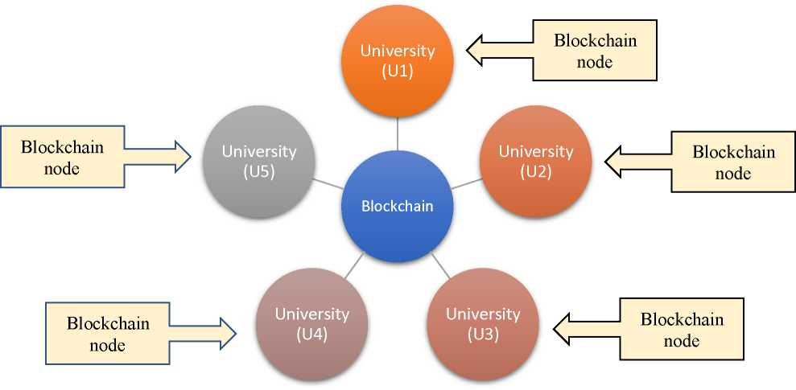

*Hình 7 minh họa các nút trên một Blockchain như vậy.*

Sinh viên đã đăng ký sẽ cung cấp dữ liệu của họ cho văn phòng tuyển sinh của trường đại học tại quê nhà của họ, nơi sẽ xác minh những điều này và sau đó cấp một khóa công khai và riêng tư cho sinh viên, qua đó anh/cô ta có thể xác định chính mình tại trường đại học quê nhà và các trường đại học đối tác khác mà không cần phải gửi dữ liệu cá nhân của họ. Khóa công khai và khóa cá nhân sẽ được lưu trữ trong blockchain được đề cập ở trên. Sinh viên sẽ có thể tạo ví của mình và nhận các khoản tín chỉ ECTS của họ dưới dạng mã thông báo như đã giải thích trước đó trong bài báo này (xem 3.1). Quy trình đơn giản hóa sau đây chỉ ra một cách khái quát cách thức hoạt động của quy trình này.

Nút DPoS xác nhận rằng dữ liệu là gốc

Nút DPoS xác nhận rằng dữ liệu gốc

Đại học ttiếp nhận thi sinh đã nộp đơn

SV nộp đơn vào trường đại học 1 (U1) học lấy văn bằng chung

| r 1  U1 tạo ra một khóa công khai và một khóa riêng cho sinh đó |  | SV xác nhận quyền sở hữu ví tiền của mình |
| --- | --- | --- |
| U1 gửi hướng dẫn cho học sinh làm thế nào để tạo ra ví , |  | U1 lưu trữ cả hai khóa trong blockchain chung |

Sinh viên nhận được tín chỉ đầu tiên trong ví blockchain của mình

EO chuyển các khoản tín dụng của khóa học cho học sinh

SV gửi dữ liệu về danh tính của mình và trước đó

Băm của danh tính này được lưu trữ trong blockchain

Giáo sư báo cáo cho văn phòng kiểm tra (EO)

Trường đại học 1 xác minh dữ liệu được cung cấp

Nếu mọi thứ đều ổn, U1 phát hành về nhận dạng sinh trắc học

Sinh viên làm baig thi viết

Giáo sư sửa chữa các kỳ thi và nếu thông qua

*Hình 8. Quy trình trúng tuyển tại trường đại học cho đến khi nhận được tín chỉ ECTS thông qua blockchain*

Hiệp định giữa các trường đại học đối tác sẽ được viết như hợp đồng thông minh. Đồ thị sau đây cho thấy mối quan hệ giữa các trường đại học trong Blockchain. Mỗi trường đại học

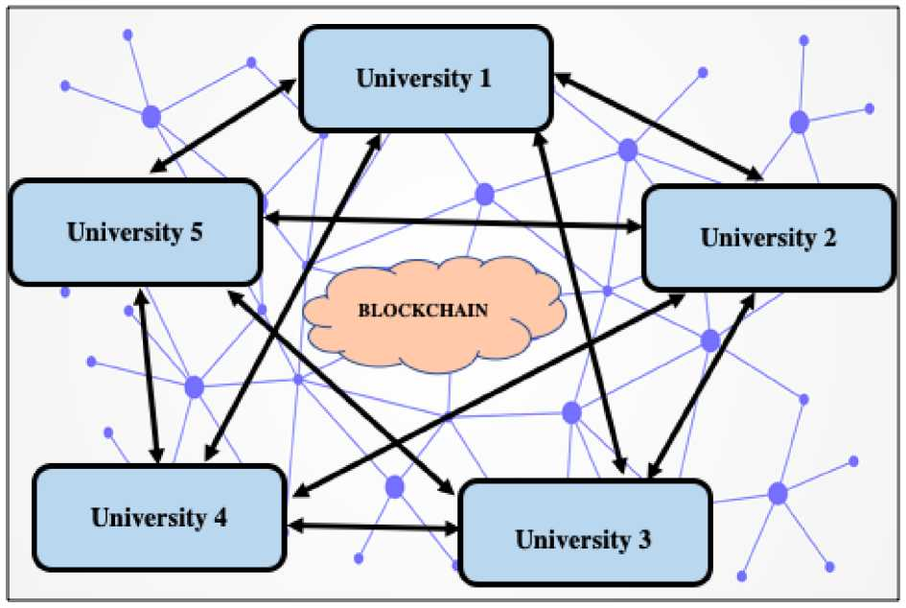

Hình 9 quan hệ giữa các nút đại học bên trong Blockchain (hợp đồng thông minh)

có thỏa thuận học tập với tất cả các trường đại học thành viên, tất nhiên là hợp đồng thông minh.

Sinh viên sẽ có thể chuyển đổi giữa các trường đại học đối tác mà không gặp bất kỳ vấn đề gì và vẫn có các tín chỉ ECTS của họ ngay lập tức được trường đại học quê hương của họ công nhận ngay sau khi chúng được cấp từ trường đại học đối tác cấp. Quy trình sau đây cho thấy cách thức hoạt động để một sinh viên thực hiện một học kỳ ở nước ngoài để nhận được các khoản tín chỉ ECTS của mình.

Sinh viên nhận được tín chỉ của mình trong ví blockchain của mình

SV được áp dụng tại trường đại học 2 (U2) với khóa công khai



U2 yêu cầu SV ký vào khóa riêng tư của mình để xác minh dữ liệu

F

Sinh viên quyết định họcmột học kỳ ở nước ngoài

sinh viên tự xác định qua blockchain của mình

SV bắt đầu học tại U2

Các Tín chỉ được tự động công nhận tại

U1

SV đi đến U2

SVviết bài thi vào cuối học kỳ

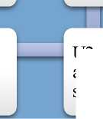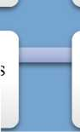

U2 cung cấp tuyển sinh cho sinh viên

Giáo sư tại U2 sửa chữa các bài thi

Hợp đồng thông minh tính toán các khoản tín chỉ sẽ được chuyển

SV Ký bằng khóa riêng tư

U2 quyết định tiếp nhận SV

Nếu thông qua, giáo sư báo cáo cho văn phòng thi (EO)

L

EO chuyển khoản tín chỉ của khóa học cho SV (ví dụ 6)

*Hình 10 quá trình thực sự của một học kỳ trao đổi tại một trường ĐH đối tác*

Đây sẽ là một blockchain riêng tư (được phép), nơi các trường đại học sẽ hoạt động như các đồng nghiệp (nút) và sẽ có số lượng mã thông báo thích hợp để chuyển giao cho sinh viên. Sinh viên sẽ chỉ có khả năng nhận token/ECTS nhưng không thể chuyển tiếp chúng cho người khác. Điều này sẽ hoạt động thông qua một chiếc ví, có thể được sử dụng bởi sinh viên trên điện thoại thông minh hoặc các thiết bị điện tử khác của họ. Họ luôn có thể xem các khoản tín dụng của mình và hiển thị chúng cho một bên thứ ba quan tâm.Sau khi đáp ứng các tiêu chí nhất định, bao gồm số lượng tín chỉ ECTS cần thiết và các điều kiện khác do các trường đại học đặt ra riêng lẻ, một hợp đồng thông minh sẽ được thực hiện và chứng chỉ văn bằng sẽ được cấp cho sinh viên. Vì hàm băm của bằng cấp sẽ được lưu trữ trong blockchain, chứng chỉ sẽ là bất biến và không thể xác minh được từ bất kỳ bên thứ ba quan tâm nào (trường đại học khác hoặc nhà tuyển dụng) thông qua ứng dụng khách API blockchain. Tuy nhiên, sinh viên, với tư cách là chủ sở hữu của chứng chỉ có thể quyết định người mà mình cung cấp chứng chỉ cho ai. Các trường đại học trong nước có thể cấp thêm các chứng chỉ này dưới dạng chứng chỉ điện tử hoặc chứng chỉ giấy, dựa trên nhu cầu hoặc nghĩa vụ pháp lý của họ.Việc thực hiện ý tưởng này tất nhiên không phải là một công việc dễ dàng vì các dịch vụ này cho đến nay chỉ được cung cấp dưới dạng các dịch vụ đơn lẻ trong các blockchains khác nhau.Mặc dù có nền tảng EduCTX, tất cả các giải pháp được giới thiệu khác trong bài báo này đều dựa trên các blockchain công khai. Để thực hiện ý tưởng được mô tả ở trên, cần có một blockchain được cấp phép, như được mô tả trong ví dụ EduCTX. Có những lý do khác nhau cho điều đó. Blockchain cho nền tảng này của các trường đại học không nên là một blockchain công cộng vì khả năng tính toán liên quan đến nó và việc sử dụng năng lượng. Số lượng nút bị giới hạn và do đó không phải ai cũng được phép thực hiện các thay đổi đối với blockchain. Trong một blockchain được cấp phép, các giao dịch có thể được thực hiện mà không có bất kỳ chi phí nào và các khối có thể được niêm phong bởi một nút dựa trên giao thức đồng thuận Bằng chứng cổ phần được ủy quyền, nơi các nút bỏ phiếu xem ai được phép niêm phong các khối mới trong một khoảng thời gian nhất định. Các trường đại học thành viên trong chuỗi khối có thể quyết định đưa các thành viên mới vào cộng đồng. Lợi nhuận của một nền tảng như vậy sẽ như sau:

• cấp tín chỉ ECTS cho sinh viên sẽ nhanh hơn và ít phức tạp hơn• sinh viên sẽ không cần lấy bảng điểm của hồ sơ vì họ sẽ luôn có các khoản tín chỉ trong ví và có thể đưa chúng cho các bên thứ ba quan tâm

• hồ sơ sinh viên sẽ không thay đổi và minh bạch trong blockchain

• dữ liệu cá nhân của sinh viên sẽ an toàn hơn và chỉ được lưu trữ một lần

• các học kỳ trao đổi sẽ dễ dàng hơn nhiều đối với sinh viên và cả đối với các trường đại học (các trường đại học hầu như không phải làm gì vì các thỏa thuận học tập sẽ tự động và sinh viên có thể tự xác định danh tính tự chủ của mình)

• tín chỉ của sinh viên từ các trường đại học đối tác sẽ được tự động tính toán và công nhận dựa trên các hợp đồng thông minh

• thông qua blockchain và hợp đồng thông minh, tiền và công việc quan liêu có thể được tiết kiệm

• hầu như không cần giao tiếp cá nhân giữa nhân viên của các trường đại học vì quá trình hoàn chỉnh sẽ được tự động hóa

• rào cản ngôn ngữ sẽ được loại bỏ (ít nhất là đối với quản lý hành chính)

• quản trị đại học sẽ đóng vai trò là người giám sát quá trình hơn là tự mình thực hiện công việc.

4. Kết luận

Bài báo này đã chỉ ra một lần nữa rằng có chỗ để tiếp tục số hóa trong lĩnh vực Giáo dục Đại học. Các giải pháp được đề xuất trong bài báo này chỉ là một vài trong số rất nhiều giải pháp đã tồn tại. Tuy nhiên, có thể thấy hầu hết các giải pháp được giới thiệu đều đưa ra giải pháp cho một phần của vấn đề và không coi quá trình hoàn chỉnh như là một. Theo tôi, một giải pháp tập hợp các ý tưởng của các “giải pháp từng phần” đã có hoặc thậm chí một số ý tưởng mới có thể thực sự tạo ra một cuộc cách mạng trong số hóa Giáo dục Đại học. Giáo dục Đại học cần phải đóng vai trò của nó trong việc thúc đẩy xã hội và thiết kế tương lai. Và như hầu hết mọi người đều đồng ý, tương lai sẽ không mang lại ít số hóa hơn, mà chắc chắn là nhiều hơn và Ngành Giáo dục Đại học nên chuẩn bị cho điều đó, không chỉ bằng cách giảng dạy mà còn bằng cách ứng dụng nó. Công nghệ chuỗi khối cung cấp các giải pháp hợp lý cho các vấn đề khác nhau trong các ngành khác nhau. Trong số đó có Giáo dục Đại học, một ngành có tiềm năng rất lớn./.

1. Bibliography

**Academic literature:**

* Bartolomé, Antonio & Bellver, Carles & Castaneda, Linda & Adell, Jordi (2017) Blockchain in Eduacation: Introduction and critical Review of the State of the Art. EDUTEC.Revista Electrónica de Tecnología Educativa Nr. 61.
* Berg, Chris (2017/2018) Blockchain: An Introduction. *Logistics and Material Handling Journal.*
* Grech, A. and Camilleri, A. F. (2017) Blockchain in Education. Inamorato dos Santos, A. (ed.) EUR 28778 EN; doi:10.2760/60649, p. 8.
* Holotescu, Carmen (2018) Understanding Blockchain Technology and how to get used to it. *Retrieved from* [www.researchgate.net](http://www.researchgate.net/)
* Kursh, Steven and Gold, Natalia (2016) Adding FinTech and Blockchain to Your Curriculum. *Business Education Innovation Journal, Vol. 8 Nr. 2.*
* Sovrin Foundation „Sovrin: A Protocol and Token for Self-Sovereign Identity and Decentralized Trust“ *Retrieved from:*<https://sovrin.org/>
* Turkanovic, Muhamed & Holbl, Marko & Kosic, Kristjan & Hericko, Marjan & Kamisalic, Aida. (2017). EduCTX: A blockchain-based higher education credit platform. IEEE Access. PP. 10.1109/ACCESS.2018.2789929.

**Whitepapers:**

* EduCTX:<https://arxiv.org/pdf/1710.09918.pdf>
* EduCoin:<http://whitepaper.edu.one/EduCoin_WhitePaper.pdf>
* Sovrin:<https://sovrin.org/wp-content/uploads/Sovrin-Protocol-and-Token-White-Paper.pdf>

**Online sources:**

* BCinED StudyBits:<https://www.bcined.com/studybits.html>
* Blockcerts:<https://www.blockcerts.org/guide/>
* ECTS Users‘ Guide. Page 12. *Retrieved from:* [https://publications.europa.eu/en/publication-](https://publications.europa.eu/en/publication-detail/-/publication/da7467e6-8450-11e5-b8b7-01aa75ed71a1) [detail/-/publication/da7467e6-8450-11e5-b8b7-01aa75ed71a1](https://publications.europa.eu/en/publication-detail/-/publication/da7467e6-8450-11e5-b8b7-01aa75ed71a1)
* European Higher Education Area: [http://www.ehea.info](http://www.ehea.info/)
* IBM: [https://www.ibm.com/blogs/blockchain/2018/06/self-sovereign-identity-why-](https://www.ibm.com/blogs/blockchain/2018/06/self-sovereign-identity-why-blockchain/)

[blockchain/](https://www.ibm.com/blogs/blockchain/2018/06/self-sovereign-identity-why-blockchain/)

* Proof of existence Website: [www.proofofexistence.com](http://www.proofofexistence.com/)
* Researchgate: [www.researchgate.net](http://www.researchgate.net/)
* Sony Global Education<https://blockchain.sonyged.com/>
* University of Nicosia website: [www.digitalcurrency.unic.ac.cy](http://www.digitalcurrency.unic.ac.cy/)
* Watters, Audrey (2016) The Blockchain for Education: An Introduction. Retrieved from: <http://hackeducation.com/2016/04/07/blockchain-education-guide>

1. Researchgate: [https://www.researchgate.net/figure/Professor-assigning-credits-using-the-ECTX-client-](https://www.researchgate.net/figure/Professor-assigning-credits-using-the-ECTX-client-wallet_fig4_320707539)

   [wallet fig4 320707539](https://www.researchgate.net/figure/Professor-assigning-credits-using-the-ECTX-client-wallet_fig4_320707539) (Last visit on 29.11.2018)
2. University of Nicosia website: [www.dig italcurrency. unic.ac.cy](http://www.digitalcurrency.unic.ac.cy/)
3. Proof of Existence webpage: [www.proofofexistence.com](http://www.proofofexistence.com/)